**a).- NOTAS DE GESTIÓN ADMINISTRATIVA**

**1).- AUTORIZACIÓN E HISTORIA**

**a).- Fecha de creación:**

El Sistema Integral de Financiamiento para el Desarrollo de Michoacán (SI FINANCIA), es un organismo público descentralizado de la administración pública estatal, con personalidad jurídica y patrimonio propio, según decreto publicado en el Periódico Oficial del Gobierno Constitucional del Estado de Michoacán de Ocampo el martes 10 de junio de 2008, expedido en ejercicio de la facultad que al C. Gobernador del Estado le otorgan los artículos 9, 15 y 47 de la Ley Orgánica de la Administración Pública del Estado de Michoacán de Ocampo, y los artículos 11, 12 y 14 de la Ley de Entidades Paraestatales del Estado de Michoacán.

**b).- Principales cambios en su estructura:**

El Gobernador Constitucional del Estado de Michoacán de Ocampo, Mtro. Alfredo Ramírez Bedolla, en el ejercicio de las atribuciones que le confiere los **Artículos 47 y 60**, fracción XIV de la Constitución Política Del Estado Libre y Soberano de Michoacán de Ocampo, **Artículo 13** de la Ley Orgánica de la Administración Pública del Estado de Michoacán de Ocampo y **14** del Decreto que Crea el Organismo Público Descentralizado Sistema Integral de Financiamiento para el Desarrollo de Michoacán**,** designó como Directora General de SI FINANCIA a la Mtra. Areli Gallegos Ibarra, a partir del 01 de noviembre de 2021, nombramiento ratificado por su Junta de Gobierno en la III Sesión Extraordinaria 2021 de fecha 01 de diciembre de 2021, acto en el que se le otorgó mandato suficiente y necesario para ejercer actos de administración y de dominio inherentes a los objetivos del organismo.

**2).- PANORAMA ECONÓMICO Y FINANCIERO**

Conforme al informe financiero del cuarto trimestre de 2023, presentado por el Banco de México (BANXICO), el 28 de febrero de 2024, el entorno externo se caracterizó por una moderación de la actividad económica mundial sin embargo se mantuvo resiliente; así como por un proceso de desinflación que siguió avanzando globalmente. Las inflaciones general y subyacente registraron niveles significativamente por debajo de los máximos registrados en el actual episodio inflacionario derivado de los choques de la pandemia y del conflicto bélico en Ucrania.

En el ámbito interno, en el cuarto trimestre de 2023 la actividad económica presentó un bajo crecimiento. Aun así, para 2023 en su conjunto el Producto Interno Bruto (PIB) exhibió una expansión robusta de 3.2%, en un contexto en el que todavía continuaron desvaneciéndose algunos de los efectos ocasionados por la pandemia, de resiliencia de la economía de Estados Unidos y de avances en diversos proyectos de infraestructura pública.

Entre el tercer y el cuarto trimestre de 2023, la inflación general anual en México disminuyó de 4.63 a 4.41%. La economía nacional presentó una desaceleración mayor a la prevista, esta se dio después de un comportamiento dinámico en los tres primeros trimestres, de modo que el crecimiento del año en su conjunto fue robusto.

La estimación puntual del pronóstico del PIB de 2024 se revise de 3.0% en el Informe previo a 2.8% en el actual. El intervalo para el crecimiento esperado del PIB para el año se ajusta a uno de entre 2.2 a 3.4%.

Durante el cuarto trimestre de 2023, la coyuntura externa se caracterizó por una inflación global todavía elevada, pero que siguió descendiendo; por expansión de la actividad económica con marcada heterogeneidad; por condiciones financieras que continuaron apretadas a nivel internacional.

Entre los principales riesgos a los que está sujeta la inflación destacan:

Al alza:

I. Persistencia de la inflación subyacente, ante la magnitud, alcance y duración de los choques que se han enfrentado y que la han llevado a niveles elevados.

II. Episodios de depreciación cambiaria, posiblemente ante eventos de volatilidad en los mercados financieros internacionales.

III. Mayores presiones de costos que pudieran traspasarse a los precios al consumidor.

IV. Que la economía muestre una resiliencia mayor a la esperada que incida en una reducción de la inflación más gradual de lo previsto.

V. Afectaciones climáticas que pudieran impactar los precios de algunos productos.

VI. Una profundización de los conflictos geopolíticos que pudiera generar disrupciones en las cadenas globales de producción.

A la baja:

I. Una actividad económica mundial, de Estados Unidos o de México, menor a la anticipada que pudiera implicar menores presiones sobre la inflación de nuestro país.

II. Que el traspaso de las presiones de costos a los precios esté acotado.

III. Que los niveles más bajos del tipo de cambio respecto a inicios de 2023 contribuyan más que lo anticipado a mitigar ciertas presiones sobre la inflación.

Según el INEGI, Michoacán de Ocampo tuvo un aumento importante en su actividad económica durante el cuarto trimestre de 2023, Según el Indicador Trimestral de la Actividad Económica Estatal (ITAEE), tuvo una variación porcentual real de 1.6% en comparación con el tercer trimestre de 2023.

En el cuarto trimestre de 2023, la población económicamente activa de Michoacán de Ocampo fue de 2.27M de personas. La fuerza laboral ocupada alcanzó las 2.23M personas (40.4% mujeres y 59.6% hombres) con un salario promedio mensual de $6.82k MX. Las ocupaciones que concentran mayor número de trabajadores fueron Trabajadores de Apoyo en Actividades Agrícolas (208k), Trabajadores en el Cultivo de Frutales (149k) y Empleados de Ventas, Despachadores y Dependientes en Comercios (148k). Se registraron 47.5k desempleados (tasa de desempleo de 2.09%). No obstante lo anterior, se registra una tasa de informalidad del 66.8% de la Población Económicamente Activa.

Michoacán de Ocampo tuvo ventas internacionales en 2023 por un importe de 5 mil 922 millones de dólares, las cuales decrecieron un -17.2% respecto al año anterior. Los productos con mayor nivel de ventas fueron higos, piñas, aguacates, guayaba, mangos y nueces, y demás partes comestibles de plantas, preparados o conservados de otro modo, incluso con adición de azúcar u otro edulcorante o alcohol, no expresados ni comprendidos en otra parte.

Así mismo realizó compras internacionales por 2 mil 301 millones de dólares, las cuales crecieron un 11.5% respecto al año anterior. Los productos con mayor nivel de compras fueron abonos minerales o químicos nitrogenados, abonos minerales o químicos, con elementos fertilizantes: Nitrógeno, Fósforo y Potasio y Polímeros de Propileno o de otras Olefinas.

Los principales destinos de las exportaciones michoacanas son Estados Unidos, España, Japón, India, China, Australia, ente otros.

Así pues, el Gobierno del Estado de Michoacán ha impulsado la actividad económica y financiera, permitiendo que las condiciones de crecimiento favorables del país, permee en una mejor economía en materia de empleo, inversión y exportaciones de los sectores económicos del Estado.

En el mismo sentido, y en un afán de mantener finanzas públicas sanas, se logró una refinanciación de la deuda con condiciones más favorables para el pago, lo que permite atender acciones prioritarias y cumplir con todas las obligaciones contraídas.

**3).- ORGANIZACIÓN Y OBJETO SOCIAL**

1. **Objeto Social**

SI FINANCIA tiene como objeto promover el financiamiento y la inversión hacia la actividad productiva del estado, para elevar la competitividad de sus empresas y los niveles de desarrollo y bienestar de los michoacanos.

1. **Principal Actividad**
   1. Otorgar o gestionar financiamientos a los proyectos productivos que contribuyan al desarrollo económico y a la generación de empleos en el estado;
   2. Diseñar y operar programas enfocados a la atención de sectores, grupos o regiones específicas de manera que incrementen su capacidad productiva, su competitividad y su nivel de bienestar;
   3. Promover el ahorro en el Estado, apoyando los esfuerzos de financiamiento social para incorporar y atender a un número mayor de michoacanos;
   4. Promover el financiamiento productivo que contribuya al desarrollo económico del Estado, etc...

Para el cumplimiento de sus objetivos SI FINANCIA tendrá, entre otras, las siguientes atribuciones:

1. Administrar y, en su caso, crear los fondos, fideicomisos y programas específicos adecuados a las necesidades de financiamiento de cada sector productivo del Estado. A esta fecha administra los fondos y fideicomisos siguientes: Fondo Mixto para el Fomento Industrial de Michoacán (FOMICH), Fideicomiso para el Financiamiento de la Micro y Pequeña Empresa (FIMYPE), Fideicomiso para la Reactivación y el Desarrollo Económico del Estado de Michoacán (FIRDEMICH), Fondo de Garantía Agropecuaria Complementaria para el Estado de Michoacán (FOGAMICH), Fideicomiso para el Desarrollo Forestal del Estado de Michoacán (FIDEFOMI) y, Fondo de Apoyo a la Actividad Artesanal (FAAAR);
2. Ofrecer créditos a las personas físicas o morales que cuenten con proyectos productivos, preferentemente a aquellos que no tienen acceso a servicios financieros formales;
3. Otorgar garantías a los intermediarios financieros bancarios y no bancarios para que los proyectos viables y rentables puedan ser elegibles de crédito por las instituciones financiera;
4. Apoyar el desarrollo de esquemas alternativos para generar y colocar ahorro privado de mediano y de largo plazo;
5. Coadyuvar en la dispersión de recursos de instituciones, fideicomisos y fondos públicos y privados, municipales, estatales, nacionales e internacionales interesados en la promoción del financiamiento para el desarrollo en el Estado;
6. Promover el desarrollo de proyectos que aprovechen de manera sustentable los recursos naturales;
7. Atender la demanda de financiamiento de grupos sociales específicos sin acceso a servicios financieros formales, por su situación de precariedad o marginación, pero que cuenten con potencial productivo;
8. Promover la formación, desarrollo y participación de instituciones que amplíen la oferta de servicios financieros en el estado;
9. Impulsar el otorgamiento del crédito a través de entidades de ahorro y crédito, microfinancieras, para financieras, sociedades financieras de objeto limitado, sociedades financieras de objeto múltiple, y otros organismos legalmente constituidos para su dispersión a los micro y pequeños empresarios y productores ubicados preferentemente en las regiones de mayor marginación y que carecen de los servicios de ahorro y crédito popular, etc...
10. **Ejercicio Fiscal**

Se informa el período del 1° de enero al 31 de diciembre de 2024.

1. **Régimen Jurídico**

Organismo público descentralizado de carácter estatal Persona moral con fines no lucrativos.

1. **Consideraciones fiscales del ente**

Por lo que se refiere a las obligaciones fiscales federales que tiene SI FINANCIA, respecto del Impuesto sobre la Renta, le dan el carácter de retenedor y está obligado a enterar dicho Impuesto en lo referente a los Capítulos I, II y III del Título IV de la Ley de la materia, relativos a: Ingresos por Salarios, Ingresos por Actividades Empresariales y Profesionales, Régimen Simplificado de Confianza e Ingresos por Arrendamiento de Bienes Inmuebles y en General por Otorgar el Uso o Goce Temporal de Bienes Inmuebles, respectivamente.

Así mismo, SI FINANCIA es sujeto de las Contribuciones de Seguridad Social, con motivo de la relación laboral que mantiene con los trabajadores a su servicio, tanto a favor del Instituto Mexicano del Seguro Social, la Dirección de Pensiones Civiles del Estado, como del Instituto de Seguridad y Servicios Sociales de los Trabajadores del Estado, conforme a las disposiciones legales aplicables y los convenios respectivos.

Igualmente, es sujeto de diversas contribuciones locales, tales como: el Impuesto Predial por aquellos inmuebles de dominio privado y el de Adquisición de Bienes Inmueble al realizar compras para su uso de dominio privado; así como de las adjudicaciones hechas por los embargos realizados a los acreditados y del Impuesto sobre Erogaciones por Remuneración al Trabajo Personal Prestado Bajo la Dirección y Dependencia de un Patrón, entre otros.

1. **Estructura Organizacional Básica**

La Junta de Gobierno es el órgano máximo de gobierno de Sí Financia, cuya integración y facultades se establecen en el Decreto de creación, y su administración estará a cargo del Director General, cuyas facultades se ejercerán de conformidad con lo establecido en las disposiciones normativas aplicables.

Para el estudio, planeación y despacho de los asuntos que le competen a Sí Financia,

contará con las Unidades Administrativas siguientes:

Dirección de Crédito, Dirección de Fomento, Dirección de Administración de Cartera, Dirección Jurídica, Dirección de Inclusión y Educación Financiera y Delegación Administrativa.

1. **Fideicomisos, mandatos y análogos de los cuales es fideicomisario**

No aplica.

**4).- BASE DE PREPARACIÓN DE LOS ESTADOS FINANCIEROS**

**a)** **Si se ha observado la normatividad emitida por el CONAC y las disposiciones legales aplicables.**

A partir de 2009 hasta la fecha, el Consejo Nacional de Armonización Contable ha emitido diversas disposiciones regulatorias en materia de contabilidad gubernamental estableciéndose diversas fechas para el inicio de su aplicación efectiva. Consecuentemente a partir de las fechas señaladas, se tiene la obligación de emitir información contable, presupuestaria y programática sobre la base técnica prevista en los documentos técnico-contables siguientes:

* Marco Conceptual
* Postulados Básicos de Contabilidad Gubernamental
* Clasificador por Objeto del Gasto
* Clasificador por Tipo de Gasto
* Clasificador por Rubros de Ingresos
* Plan de Cuentas de Contabilidad
* Momentos Contables de los Egresos
* Momentos Contables de los Ingresos
* Manual de Contabilidad Gubernamental

La Ley de Planeación Hacendaria, Presupuesto, Gasto Público y Contabilidad Gubernamental del Estado de Michoacán de Ocampo, en su artículo 91, establece que la contabilidad gubernamental de los gobiernos Estatal y Municipales será la fuente para la formulación de la Cuenta Pública y los informes periódicos, que deberán constituirse con los estados financieros elaborados con las características que estipulan la Ley General de Contabilidad Gubernamental y las normas y lineamientos emitidos por el Consejo Nacional de Armonización Contable, con los informes que determine la Auditoría Superior de Michoacán en coordinación con la Secretaría y las Tesorerías Municipales correspondientes.

En ese sentido, SI FINANCIA adopta las políticas de contabilidad de las disposiciones anteriormente citadas para la elaboración de sus estados financieros y la presentación de informes periódicos.

**b) Normatividad.**

La información que se presenta, corresponde al Sistema Integral de Financiamiento para el Desarrollo de Michoacán y contiene la situación financiera, los resultados de operación, las variaciones en la Hacienda Pública, y los flujos de efectivo con las Entidades de la Administración Pública, misma que se elaboró con base a la Ley General de Contabilidad Gubernamental, la normatividad emitida tanto por el Consejo Nacional de Armonización Contable, como por el Consejo Estatal de Armonización Contable, la Ley de Planeación Hacendaria, Presupuesto, Gasto Público y Contabilidad Gubernamental del Estado de Michoacán de Ocampo, así como con apego al Decreto del Presupuesto de Egresos Estatal y la Ley de Ingresos para el ejercicio fiscal 2024 y las demás disposiciones normativas y jurídicas vigentes para el Estado de Michoacán de Ocampo.

Sabiendo que los elementos que configuran el Sistema de Contabilidad Gubernamental tienen incidencia en la identificación, el análisis, la interpretación y el reconocimiento de las transacciones y otros eventos que influyen en los entes públicos, los postulados básicos y los momentos contables del ingreso, gasto y financiamiento, sustentan de manera técnica el registro de las operaciones, la elaboración y presentación de los estados financieros basados en su razonamiento, eficiencia y eficacia demostradas, respaldados en la legislación federal y local; con lo cual, se garantiza su transparencia, así como la comparación de la información financiera presentada.

Para el periodo que se informa de este año de 2024, se han observado puntualmente las disposiciones contenidas en la Ley de Planeación Hacendaria, Presupuesto, Gasto Público y Contabilidad Gubernamental del Estado de Michoacán de Ocampo, el Decreto que Contiene el Presupuesto de Egresos del Gobierno del Estado de Michoacán de Ocampo para el Ejercicio Fiscal del Año 2024, así como en la Ley de Ingresos del Estado de Michoacán de Ocampo para el mismo ejercicio y demás disposiciones fiscales, jurídicas y administrativas relacionadas con el manejo de los ingresos y del ejercicio del presupuesto de egresos del Gobierno del Estado.

Considerando lo anterior, los registros contables se realizan con base acumulativa y la contabilización de las transacciones del gasto se efectúa conforme a la fecha de su realización, independientemente de la de su pago y la del ingreso se registra cuando existe jurídicamente el derecho de cobro, lo que facilita la formulación de los estados financieros y demás informes que permiten conocer la Situación Financiera y el Resultado de la Gestión Financiera (Estado de Actividades), además de permitir la evaluación del ejercicio del gasto público conforme a los programas, objetivos, metas y unidades responsables de su ejecución, de acuerdo a lo dispuesto en los artículos 33, 34, 35 y 36 de la Ley General de Contabilidad Gubernamental, así como los artículos 66 y 86 de la Ley de Planeación Hacendaria, Presupuesto, Gasto Público y Contabilidad Gubernamental del Estado de Michoacán de Ocampo, y del Postulado Básico de Contabilidad Gubernamental en lo que se refiere a la consistencia.

En la contabilidad de la Hacienda Pública Estatal, con fundamento en lo establecido en el artículo 88 fracción III de la Ley de Planeación Hacendaria, Presupuesto, Gasto Público y Contabilidad Gubernamental del Estado De Michoacán, se muestran los estados analíticos sobre deuda pública, los cuales tienen como finalidad realizar periódicamente el seguimiento del ejercicio de los egresos presupuestarios.

**c). Postulados básicos de Contabilidad Gubernamental**.

Las Políticas Contables del Sistema Integral de Financiamiento para el Desarrollo de Michoacán; se fundamentan en los postulados básicos de contabilidad gubernamental que configuran el sistema de contabilidad, teniendo incidencia en la identificación, el análisis, la interpretación, la captación, el procesamiento y el reconocimiento de las transformaciones, transacciones y otros eventos que lo afectan. Estos postulados, son los aprobados por el Consejo Nacional de Armonización Contable.

**d) Normatividad Supletoria**

No se aplica normatividad de manera supletoria para la elaboración de los Estados Financieros.

**e) Entidades que por primera vez apliquen la base del devengado**

No Aplica.

**5).- POLÍTICAS DE CONTABILIDAD SIGNIFICATIVAS**

**a) Actualización del valor de los activos.**

Con el propósito de dar cumplimiento a los Artículos 46 fracción I inciso e y 49 de la Ley de General de Contabilidad Gubernamental (LGCG), y el Acuerdo por el que se emiten los Postulados Básicos de Contabilidad Gubernamental, como son Revelación Suficiente e Importancia Relativa, que sustentan de manera técnica el registro de las operaciones, la elaboración y presentación de los estados financieros; basados en su razonamientos, eficiencia demostrada, respaldo en legislación especializada y aplicada la LGCG, con la finalidad de uniformar los métodos, procedimientos y prácticas contables del Artículo 23 al 32 de la LGCG, asimismo lo establece el Acuerdo por el que se determina la norma de información financiera para precisar los alcances del Acuerdo 1 aprobado por el Consejo Nacional de Armonización Contable (CONAC), en reunión del 3 de mayo de 2013 publicado el 16 de mayo 2013, de la misma forma la Normatividad Estatal.

Se sigue realizando el inventario físico con las verificaciones periódicas que realiza el Departamento de Recursos Materiales, de las existencias de los bienes muebles e inmuebles, con que cuenta el ente público, y algunas de las cifras, están sujetas al programa de depuración, considerando que existan cambios en criterios contables y cambios en las estimaciones contables de conformidad con la LGCG

**b) Informar sobre la realización de operaciones en el extranjero y de sus efectos en la información financiera gubernamental**.

SI FINANCIA no realiza operaciones en el extranjero.

**c) Método de valuación en acciones de Compañías subsidiarias no consolidadas**.

SI FINANCIA no cuenta con acciones en compañías subsidiarias no consolidadas.

**d) Sistema y costo de valuación del costo de lo vendido**.

SI FINANCIA no realiza ventas, como parte de su actividad principal.

**e) Depuración y cancelación de saldos**.

SI FINANCIA, como parte de sus prioridades de mantener finanzas sanas y una rendición de cuentas que permitan a la ciudadanía conocer el estado de la situación financiera del ente, se ha dado a la tarea de realizar una depuración de saldos que son derivados de ejercicios anteriores, por omisiones o errores contables, destacando la depuración de cuentas bancarias, deudores y acreedores cuyos pagos no fueron registrados en su momento conforme a la normativa aplicable.

**6).- POSICIÓN EN MONEDA EXTRANJERA Y PROTECCIÓN POR RIESGO CAMBIARIO**

SI FINANCIA no realiza operaciones en moneda extranjera.

**7).- REPORTE ANALÍTICO DEL ACTIVO**

**a). Vida útil, porcentajes de depreciación, deterioro o amortización utilizados en los diferentes tipos de activos**.

Bajo este marco se informa que durante el periodo del 1° de enero al 31 de diciembre del año 2024 se regulariza la cuenta contable (1.2.6.3. Depreciación Acumulada de Bienes Muebles), donde la depreciación y amortización, es la distribución sistemática del costo de adquisición de un activo a lo largo de su vida útil, el monto de la depreciación como la amortización se calcula considerando el costo de adquisición del activo depreciable o amortizable entre los años correspondientes a su vida útil o su vida económica; obteniendo un importe de $3,142,121, del periodo del 1 de enero al 31 de diciembre de 2024, registrándose en los gastos del periodo, con el objeto de conocer el gasto patrimonial por el servicio que esté dando el activo, lo cual redundará en una estimación adecuada de la utilidad de SI FINANCIA como se refiere el documento normativo denominado Parámetros de Estimación de Vida Útil.

El proceso de administración del alta de un inmuebles, puede ser: por adquisición o adjudicación por embargo, se

entera a la Dirección de Patrimonio Estatal de la Secretaria de Finanzas y Administración, para establecer la política general de la integración y custodia de los expedientes de incorporación al patrimonio de SI FINANCIA, asimismo el registro en el sistema de control patrimonial, del mismo modo realizar el procedimiento de su registro contable en Sistema de Contabilidad Gubernamental del ente, como lo establece la LGCG y el Manual de Procedimientos de la Secretaria de Finanzas y Administración.

**b) Cambios en el porcentaje de depreciación o valor residual de los activos**.

La valuación de los activos, así como su vida útil y su valor residual, se realiza conforme a lo establecido en las normas emitidas y publicadas por el Consejo Nacional de Armonización Contable.

**c) Importe de los gastos capitalizados en el ejercicio, tanto financieros con de investigación y desarrollo**.

No aplica

.

**d) Riesgos por tipo de cambio o tipo de interés de las inversiones financieras**.

SI FINANCIA no realiza inversiones en moneda extranjera ni consideradas de riesgo.

**e) Valor activado en el ejercicio de los bienes construidos por la entidad**.

No aplica.

**f) Otras circunstancias de carácter significativo que afecten el activo**.

No aplica.

**g) Desmantelamiento de Activos**.

No aplica.

**h) Planeación de activos.**

No aplica

**8).- FIDEICOMISOS, MANDATOS Y ANÁLOGOS**

No Aplica.

**9).- REPORTE DE RECAUDACION**

**a) Análisis del comportamiento de la recaudación.**

Al cierre de los estados financieros se han tenido ingresos por recursos propios por $33,951,428 que equivale al 94% de lo estimado por $ 36,194,792, de ingresos provenientes de fuentes locales se han recibido ingresos por $13,466,413 que corresponde al 77% de lo presupuestado por $ 17,406,565 y del fondo general se han recibido ingresos por $ 42,910,001 que corresponde al 78% de lo presupuestado por $ 54,362,051.

**b) Proyección de la recaudación en el mediano plazo**



**10).- INFORMACIÓN SOBRE LA DEUDA Y EL REPORTE ANALITICO DE LA DEUDA**

SI FINANCIA no tiene deuda contratada con ningún organismo.

**11).- CALIFICACIONES OTORGADAS**

No Aplica

**12).- PROCESOS DE MEJORA**

**a) Principales políticas de control interno**

El objetivo fundamental de las instituciones gubernamentales es la producción de bienes y la prestación de servicios públicos, los cuales son indispensables para el desarrollo económico de las naciones y la procuración del bienestar social. Por ello, es deseable que su funcionamiento se sustente, esencialmente, en los principios de transparencia y rendición de cuentas para lograr su misión y satisfacer las demandas de la sociedad. Al respecto, es necesaria una gestión eficaz y responsable de dichas instituciones para mantenerse en las mejores condiciones de operación y lograr un equilibrio favorable entre su administración y la consecución de los fines sociales o económicos que tienen previstos. En este contexto, el control interno ha sido reconocido como una herramienta administrativa sustancial para alcanzar con mayor eficiencia los objetivos y metas de las instituciones públicas, elevar su desempeño, cumplir con la normativa aplicable y consolidar la transparencia y rendición de cuenta.

Establecer lineamientos sobre el Control Interno Institucional, que garanticen la forma razonable, la confiabilidad de los procesos y la administración de los riesgos, mediante el mejoramiento continuo, en cuanto a eficiencia, eficacia, transparencia, celeridad y la calidad de sus servicios, orientando las mejores prácticas en todos los niveles de la organización, a fin de garantizar el cumplimiento de sus objetivos estratégico de su misión y su visión.

OBJETIVOS ESPECÍFICOS

1. Facilitar un instrumento útil para la orientación e información a los funcionarios, a fin de cumplir con el Sistema de Control Interno establecidos en las normas de requisitos mínimos.

2. Promover los principios de la Función Pública, y facilitar el proceso de implementación y consolidación del Control Interno Institucional, al Interior de la institución.

3. Fomentar la cultura de la autogestión, autorregulación y autocontrol pilares de una efectiva administración pública.

4. Garantizar el desarrollo de sus funciones bajo los principios de responsabilidad, eficiencia, eficacia, celeridad y transparencia, contribuyendo con ello al cumplimiento de sus objetivos institucionales.

5. Precisar lineamientos generales para llevar a cabo acciones que deben realizarse en cada dependencia de la entidad.

6. Proporcionar lineamientos claros a los niveles intermedios, para agilizar el proceso decisorio y facilitar la gestión.

7. Definir los requerimientos mínimos que deberán estar desarrollados e implementados para asegurar un adecuado nivel de Control Interno en la entidad, que serán objeto de evaluación y auditoria.

SI FINANCIA está comprometida con establecer y mantener un sistema de control interno, basado en una cultura de autocontrol, autogestión y autorregulación, en la cual todos los colaboradores son responsables de asegurar la gestión de los riesgos, la efectividad de los controles a su cargo, el reporte de los incidentes y las deficiencias encontradas, así como de velar por el mejoramiento continuo de sus procesos.

SI FINANCIA está comprometida con promover la cultura de control, orientada al cumplimiento de su función institucional y legal, a través de la implementación de:

1. Compromisos de la alta dirección.

2. Política de Control Interno.

3. Los Acuerdos y compromisos éticos.

4. Los Protocolo de Buen Gobierno.

5. La Política de Gestión del Talento Humano.

Con el fin de determinar el marco de referencia que oriente su gestión hacia el cumplimiento de su misión, el logro de su visión y el cumplimiento de sus objetivos institucionales, se implementarán los principios de:

1. Direccionamiento estratégico.

2. Gestión por procesos.

3. Estructura organizacional.

4. Identificación y evaluación de riesgos.

SI FINANCIA está comprometida con la implementación de las políticas de control en los procesos y procedimientos de la entidad, orientadas a reducir los riesgos que puedan afectar el logro de los objetivos de la entidad.

Las actividades de control serán llevadas por todas las áreas, a través de:

1. El Control operacional:

- Políticas operacionales.

- Procedimientos.

- Controles.

2. La Competencia, formación y toma de conciencia.

3. La Gestión de la información: Sistema de información Y control de documentos.

4. La Comunicación

- Comunicación interna.

- Comunicación externa.

- Rendición de cuentas.

**b) Medidas de Desempeño Financiero, Metas y Alcance**

Con fundamento en lo establecido en el artículo 134 de la Constitución Política de los Estados Unidos Mexicanos, los recursos económicos de que dispongan la Federación, las entidades federativas, los Municipios y las demarcaciones territoriales de la Ciudad de México, se administrarán con eficiencia, eficacia, economía, transparencia y honradez para satisfacer los objetivos a los que estén destinados.

En concordancia, los recursos recaudados por el Gobierno del Estado de Michoacán son destinados al Gasto a fin de cumplir con el mandato del Plan Estatal de Desarrollo (PED) y el Plan Nacional de Desarrollo (PND), honrando el pacto social que corresponde cumplir al gobierno, en materia de Gestión y Desarrollo Financiero, con un manejo responsable de las finanzas públicas en apego a la austeridad republicana.

El Presupuesto se estructura de acuerdo a programas presupuestarios que responden a problemáticas plenamente identificadas y dirigidos a una población objetivo-definida. Cada uno de los programas diseñados cuenta con indicadores estratégicos y de gestión que permiten medir sus avances y son la base del Presupuesto basado en Resultados y el Sistema de Evaluación del Desempeño.

El Sistema de Evaluación de Desempeño (SED) como elemento central del funcionamiento del PBR, está compuesto por un conjunto de procesos mediante los que se realiza el seguimiento y la evaluación sistemática de las políticas y los programas de las entidades y dependencias para contribuir a la consecución de los objetivos establecidos en los Planes Nacional y Estatal de Desarrollo y los programas que se derivan de estos.

En este sentido, se incluye un Sistema de Indicadores Estratégicos que permitirá observar con toda claridad, el avance y cumplimiento de los objetivos planteados, mediante el monitoreo de las metas establecidas y los resultados alcanzados en cada uno de los citados indicadores.

La adecuada ejecución de estos planes coadyuva a que el Estado se convierta en el centro de desarrollo que permita mejorar la calidad de vida y transforme a Michoacán en el mejor lugar.

El seguimiento a las metas y objetivos se encuentra detallado en la Matriz de Indicadores para Resultados así como el seguimiento del Análisis Programático Presupuestario que se encuentra publicado en la página de la Secretaría de Finanzas y Administración.

**13).- INFORMACION POR SEGMENTOS**

Para el periodo que se reporta, no existe información referente a segmentos por revelar.

**14).- EVENTOS POSTERIORES AL CIERRE**

no existen eventos posteriores al cierre que de manera significativa puedan afectar de manera económica, las cifras que se presentan en los estados financieros.

**15).- PARTES RELACIONADAS**

No existen partes relacionadas que pudieran ejercer influencia significativa en la toma de decisiones financieras y operativas.

**16).- RESPONSABILIDAD SOBRE LA PRESENTACION RAZONABLE DE LA INFORMACION CONTABLE**

Los Estados Financieros contables están firmados al calce, bajo protesta de decir verdad, declarando que estos y sus notas son razonablemente correctos y son responsabilidad del emisor.

**b).- NOTAS DE DESGLOSE**

**I) NOTAS AL ESTADO DE ACTIVIDADES**

**1).- INGRESOS Y OTROS BENEFICIOS. -**Por un total de $ 56,716,555 pesos en el ejercicio se recibieron ingresos por los siguientes conceptos:

1. **Ingresos de Gestión**. - Por un importe total de $ 7,394,591 pesos, estos ingresos están compuestos principalmente por:
2. Intereses normales.- Corresponde a los ingresos por concepto de intereses ganados en los créditos otorgados a los acreditados, que es la actividad preponderante de la Entidad, y los cuales se estipulan en los contratos firmados por cada uno de los acreditados, mismos que se aplican de acuerdo a lo marcado en las reglas de operación de cada uno de los programas que se manejan en la Entidad, siendo estos: Programa PROFIEP, Programa PROFIM, Programa “Palabra de Mujer”, Financiamiento Para el Desarrollo de Productivo de Michoacán, Fuerza Mujer.
3. Intereses moratorios. - Ingresos por concepto de intereses, adicionales a los intereses pactados en los contratos firmados por los créditos otorgados, derivados de la falta de pago oportuno.

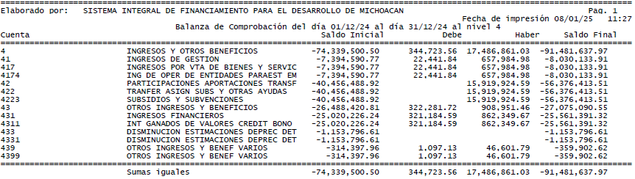Enseguida se incluye cuadro analítico por programa:

1. **Participaciones, Aportaciones, Transferencias, Asignaciones, Subsidios y Otras Ayudas**. - Se han obtenido ingresos por el subsidio autorizado por el Congreso del Estado y recibido de la Secretaria de Finanzas y Administración de Gobierno del Estado.

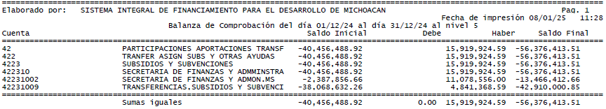

1. **Otros Ingresos y Beneficios Varios**. -Por este concepto se recaudaron $ 27,075,091, pesos, integrándose de la siguiente manera:
2. Ingresos financieros por $ 25,561,391 pesos por concepto de intereses ganados por inversiones de los saldos diarios de bancos;
3. Otros Ingresos y Beneficios Varios por $ 359,903 pesos, integrándose de la siguiente manera:
4. Por $ 205,544, pesos por el concepto de traspasos por nómina de fideicomisos,
5. Por $ 112,610 pesos por la recuperación de las comisiones cobradas en la operación de los diversos programas.
6. Otros Ingresos $ 36,896 pesos.
7. Ingresos contables por disminución de estimaciones para cuentas incobrables de cartera del periodo diciembre 2023 a noviembre de 2024 $ 1,153,797 pesos.

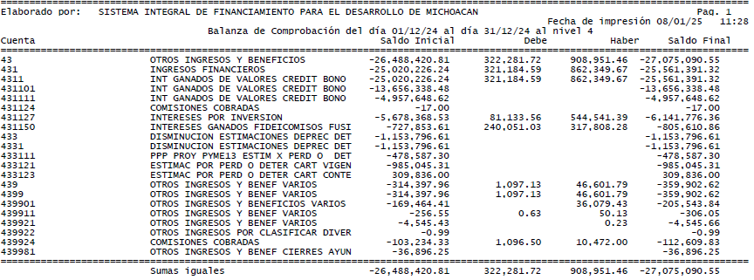

**2.- GASTOS Y OTRAS PÉRDIDAS**. Se efectuaron gastos y se tuvieron otras perdidas en el periodo por un total de $72,693,335 pesos, según se relaciona:

* **Gastos de Funcionamiento. -** Por $55,842,730 pesos, gastos pagados con el subsidio autorizado por el Congreso del Estado y recibido de la Secretaria de Finanzas y Administración. Se presenta gasto preponderantemente del Capítulo 1000 Servicios Personales, por un importe acumulado en el periodo de $33,153,217 pesos del Capítulo 2000 Materiales y Suministros por $ 1,939,100, pesos y, del Capítulo 3000 Servicios Generales un importe de $20,550,413 pesos y del Capitulo 4000 Transferencias, Asignaciones, Subsidios y Otras Ayudas $ 200,000.00 pesos. Se relaciona el analítico por partida en el anexo “Avance en Ejecución de Recursos Presupuestales”, inserto en este cuadernillo.
* **Gastos de Funcionamiento Recursos Propios.-** Por un importe total de $11,057,710 pesos, en este apartado se registran los gastos efectuados por los programas de financiamiento que se están operando, y que se manejan con su propia revolvencia, siendo estos gastos los siguientes: del Capítulo 1000 Servicios Personales por $7,343,331 pesos, del Capítulo 2000 Materiales y Suministros por $ 1,111,005 pesos, del capítulo 3000 Servicios Generales por un importe de $ 1,919,948 pesos, del capítulo 4000 Transferencias, Asignaciones, Subsidios y Otras Ayudas $30,000 pesos Se relaciona el analítico por partida en el anexo “Avance en Ejecución provenientes de ingresos por venta de bienes, prestación de servicios y otros ingresos”, inserto en este cuadernillo.
* **Otros Gastos y Pérdidas Extraordinarias. -** La cifra de $6,446,321 pesos, corresponde a:

1. $ 3,190,519 pesos por Estimaciones por Pérdida o Deterioro de Activos no Circulantes.
2. $ 1,819,104 pesos por Depreciación de Bienes Muebles.
3. $ 1,323,017 pesos por Amortización de Activos Intangibles.
4. $ 113,681 pesos por Otros Gastos.

A continuación, se presenta el desglose de los **Gastos y Otras Perdidas** del periodo, por capítulo del gasto y por concepto agrupador:

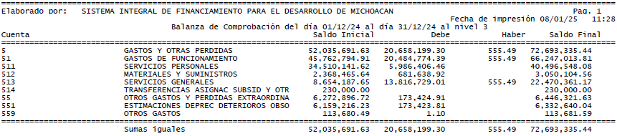

**II) NOTAS AL ESTADO DE SITUACION FINANCIERA**

**ACTIVO**

**1.- EFECTIVO Y EQUIVALENTES:**

Está integrado tanto por el efectivo con que se integran los fondos fijos de caja, el dinero depositado en las distintas cuentas bancarias abiertas por la institución, así como por las de inversiones en fondos que otorgan rendimientos.

1. 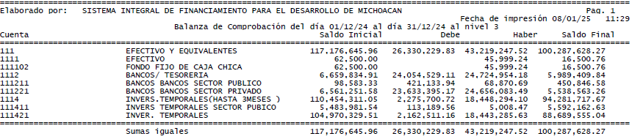**EFECTIVO Y EQUIVALENTES**: Representa el monto de efectivo disponible del ente público en instituciones bancarias y su desglose es el siguiente:

Se tienen ingresos en el mes por varios conceptos, principalmente por pagos de los créditos otorgados.

**2.- DERECHOS A RECIBIR EFECTIVO O EQUIVALENTES Y BIENES O SERVICIOS A RECIBIR:**

Representa los derechos de cobro a favor de SI FINANCIA por responsabilidades y gastos por comprobar, con un saldo final de $ 1,034,551 pesos. Se integra por:

1. Deudores Diversos por Cobrar a Corto Plazo $ 265,082, pesos, integrados por:
2. Ministración Para Gastos por $ 51,590 pesos, por el concepto de gastos a comprobar por la operación de la institución, así como pagos por trámites de publicación de edictos por la cobranza de la cartera.
3. Ministración Para Gastos Viáticos por $ 11,929 pesos, correspondiente al pago de viáticos al personal pendientes de comprobar a la fecha.
4. Deudores Diversos Fondos y Fideicomisos por $ 113,927 pesos, por el prorrateo de los gastos de operación a los Fondos y Fideicomisos, pendientes de recuperar a la fecha.
5. Deudores Diversos por $ 37,515, por solicitud de recursos para pago a proveedores de bienes y servicios básicos.
6. Ministración Para Gastos a comprobar por $ 8,999 pesos, por el concepto de gastos a comprobar por la operación de los Programas; Coordinación General de Palabra de Mujer, el Plan Emergente, Fuerza Mujer y otros.
7. Ministración Para Gastos por $ 19,109, pesos, por el concepto de gastos a comprobar por la operación de los Programas; Coordinación General de Palabra de Mujer, el Plan Emergente y Fuerza Mujer.
8. Deudores diversos derivados de la migración de cuentas por cobrar por la extinción del FIMYPE (Fideicomiso para el Financiamiento de la Micro y Pequeña Empresa), por $22,012, por gastos legales pendientes de comprobar.
9. Ingresos por Recuperar a Corto Plazo $ 256,855 pesos, que corresponde por el concepto: Subsidio de Interés a acreditados.
10. Así mismo, en este apartado se registran Otros Derechos a Recibir Efectivo o Equivalente por $ 512,613 pesos, correspondiendo a Garantías Aplicadas Bajío, $ 512,613 pesos en el 2014.

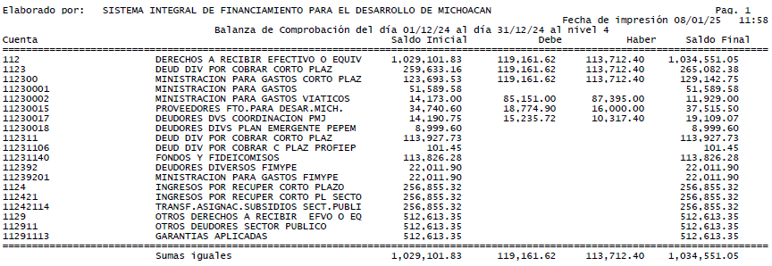

**3.- OTROS ACTIVOS CIRCULANTES.** De este grupo de cuentas el saldo corresponde a: Valores en Garantía por $2,322,852, saldo por migración por extinción del FIMYPE; así como por, Bienes derivados de Embargos, Decomisos y Dación en Pago, por un monto de $12,926,623, saldo por los bienes muebles e inmuebles obtenidos en la cobranza para liquidar créditos otorgados, Se integraron en 2023 $10,763,681, bienes recibidos por la extinción del FIMYPE y del FIRDEMICH ( Fideicomiso de Inversión y Administración para la Reactivación y el Desarrollo Económico del Estado de Michoacán), en agosto de 2024 se dejó $ 25,440 como depósito en garantía por el arrendamiento de un terreno, la cuenta se integra como sigue:

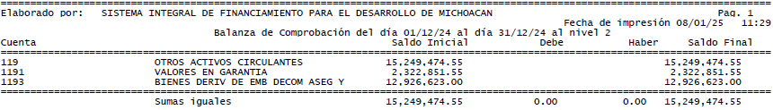

**4.- INVERSIONES FINANCIERAS:** Representa el monto de las participaciones y aportaciones de capital mediante convenios con diversas instituciones, por $ 131,881,586 pesos, integrado por:

1. Fideicomisos, Mandatos y Contratos Análogos, con Banco del Bajío y Rubén Benítez por $ 406,816 pesos.
2. Participaciones y Aportaciones, por $131,474,770, pesos, que representan los recursos aportados para operar varios convenios, como organismo intermedio para promover el otorgamiento de créditos, siendo los siguientes:
3. Caja Morelia Valladolid con un saldo por $ 142,901 pesos,
4. Caja Guadalupe Valladolid por $200,000 pesos.
5. Caja Popular Cerano $ 886,726 pesos.
6. Programa Fomento a Intermediarios Financieros no Bancarios con, COPROFIN por $5,000,000 pesos, FIN CUATRO por $3,646,800 pesos, y OPERADORA FONDES por $10,945,000 pesos,
7. Programa Fondos de Garantía, por un importe de $94,903,135, que se integra como sigue: con NAFIN para Fortalecimiento MiPymes, por $ 59´240,648 pesos; $25´000,000 de pesos, para el Convenio de Colaboración para el Otorgamiento de Garantías con el FIRA en el Programa de Financiamiento a la Mediana Empresa Agroalimentaria y Rural (PROEM) ; así como $ 10,662,488 pesos para los programas Impulso NAFIN; y, $5,039,621 pesos del Fondo de Garantía con Agropecuaria Financiera, S.A.
8. Participaciones y Aportaciones de Capital por el proceso de extinción de Firdemich a Nafin Fideicomiso de contragarantía del Fondo Paraguas $ 710,586

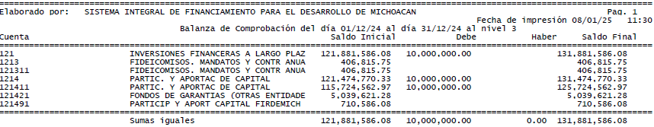

**5.- DERECHOS A RECIBIR EFECTIVO O EQUIVALENTES A LARGO PLAZO:** Representa el monto de los derechos de cobro a largo plazo a favor de SI FINANCIA, por un importe de $ 235,058,334 pesos. Las cuentas que la integran son:

* 1. Deudores Diversos a Largo Plazo por $ 24,911,658 pesos, que se integran por: $4,343,107 pesos que corresponde al importe convenido con el Fondo Mixto para el Fomento Industrial de Michoacán (FOMICH), para operar el Programa de Desarrollo Empresarial de la Meseta Purépecha, programa que se operó en el Ejercicio 2012, ; $ 954,107 pesos, importe también convenido con FOMICH para operar el Programa de Reactivación Económica de las Mipymes Tierra Caliente.

En el mes de julio de 2023 se integran también Deudores a Largo Plazo derivado del proceso de extinción de los fideicomisos Firdemich y Fimype de la siguiente manera:

1. Firdemich.- Garantías comprometidas con Nafin por $ 812,946 pesos.
2. Fimype.- Aportaciones a diversos programas por $ $ 21,255,605 los cuales incluyen las siguientes instituciones IAMSA con $ 3,945,605, FOCOMSA con $ 11,080,000 y FONAMPE con $ 4,730,000.
   1. Ingresos por Recuperar a Largo Plazo, por un importe de $ 26,714,785 pesos, que corresponden a los adeudos que tiene la Secretaría de Finanzas y Administración con la Entidad. Se integra como sigue:
3. $25,912,616 pesos, por ISR sueldos y salarios comprendidos del periodo 2010 a la fecha;
4. $1,099,339 pesos, por Depp´s de gastos de operación de ejercicios anteriores. Se tuvo una disminución del saldo por $216,243 pesos de la cancelación de Documentos de ejecución Presupuestaría y Pago de los ejercicios 2018 al 2021 mediante oficio SFA/SR/DOFV/SO/OF-158/2022 de la Dirección de Operación de Fondos y Valores con póliza contable de la Secretaría de Finanzas y Administración de folio 0100000951 de fecha 21 de febrero 2022, afectando a resultado del ejercicio correspondiente.
5. Se tuvo una disminución por $29´797,134 pesos, de la cancelación de Documentos de ejecución Presupuestaría y Pago del ejercicio 2021, mediante oficio SFA/SR/DOFV/SO/OF-158/2022 de la Dirección de Operación de Fondos y Valores con póliza contable de la Secretaria de Finanzas y Administración de folio 0100000951 de fecha 21 de febrero 2022.
6. Del ejercicio actual no se tiene adeudos por Depp´s.
7. Préstamos Otorgados a Largo Plazo, por $ 183,431,892 pesos, cuenta en la que se reflejan los montos pendientes de recuperar, de los financiamientos otorgados a los acreditados de los programas operados por la Entidad, CONMUJER Y PALABRA DE MUJER, PROFIEP, PROFIM , PLAN EMERGENTE, y FUERZA MUJER, programas que se empezaron a operar en el ejercicio 2012. Se integra por:
8. Cartera Vigente por $ 74,703,664 pesos; el Departamento de Supervisión y Seguimiento, notifica a los acreditados sobre sus pagos y atrasos.
9. Cartera Vencida por $ 3,204,693 pesos; el Departamento de Cobranza Administrativa, realiza notificaciones y visitas domiciliarias a los acreditados
10. Cartera Contenciosa por $ 105,523,534 pesos; el Departamento de la Subdirección Jurídica, realiza la recuperación de cartera por vía judicial. de este importe se incorporaron a la cartera contenciosa en el mes de julio de 2023, derivado del proceso de extinción de los fideicomisos Firdemich y Fimype las siguientes cantidades: de Firdemich $ 5,317,838 y de Fimype $ 43,166,710. En noviembre 2024 se migra la cartera de Fogamich por $ 2,467,069 pesos.

La Dirección de Administración de Cartera es la encargada de instrumentar y dar seguimiento a los esquemas de la cobranza administrativa, y proporcionar a la Subdirección Jurídica la documentación para el cobro por la vía judicial.

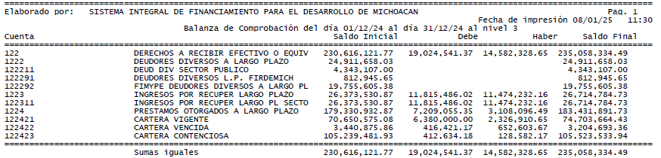

**6.- BIENES MUEBLES, INMUEBLES E INTANGIBLES:**

Representa el monto de los bienes inmuebles y muebles propiedad de SI FINANCIA, requeridos en el desempeño de sus actividades, el cual tiene un saldo de $ 20,368,178 pesos, que se integra, entre otros, por:

1. $ 571,275 pesos, valor del avaluó de la Donación del bien inmueble ubicado en la calle Pera No.207, Fraccionamiento Popular, Progresos Sur, Morelia., con escritura pública No.2906, volumen 122, de fecha 07 de enero 2019.,
2. $ 4´619,366 pesos, valor del avaluó de la donación del bien inmueble ubicado en la calle Alfredo Zalce No. 211, Fraccionamiento Bosques Camelinas, Morelia., con escritura pública No.3048, volumen 129, de fecha 09 de mayo 2019 más $191,451 pesos por la escrituración de este bien.

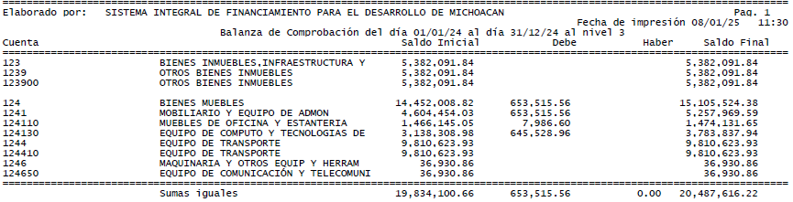

**Activos Intangibles:** Representa el monto de derechos pagados para el uso de activos de propiedad industrial, comercial, intelectual y otros. En este caso el saldo que se tiene corresponde al desarrollo de software informáticas, y el pago de derechos del sistema KEPLER por un importe de $7,435,767 pesos, según se relaciona a continuación:

1. Por $ 715,000 pesos, que corresponden a Software Multiplataforma Web Crediticia, para la atención de créditos.
2. Por $ 4´336,805 pesos, que corresponde a la Plataforma Crediticia, sistema de atención y seguimiento a solicitantes de créditos de la Coordinación General del Programa Palabra de Mujer.
3. Por $1´250,242 pesos, que corresponden $ 1´230,209 pesos, pago de los derechos del Sistema Kepler en el año 2013 en su versión 7.5, Sistema que se utiliza para el manejo de la cartera y de la contabilidad de SI FINANCIA y de los fondos y fideicomisos que esta administra, y por Licencias Antivirus, por $ 20,033 pesos.

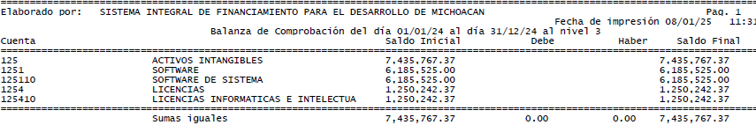

**7.- DEPRECIACIÓN, DETERIORO Y AMORTIZACIÓN ACUMULADA DE BIENES:** Representa el monto de las depreciaciones de bienes y amortizaciones de Intangibles. El cálculo se realizó y se registraron de acuerdo con la vida útil estimada y la vigencia de las licencias, y determinando importes por cada ejercicio fiscal desde la fecha de la adquisición, de acuerdo con la información proporcionada por los Departamentos de Recursos Materiales y de Informática, con esa información se registra su depreciación y/o amortización en cada periodo fiscal.

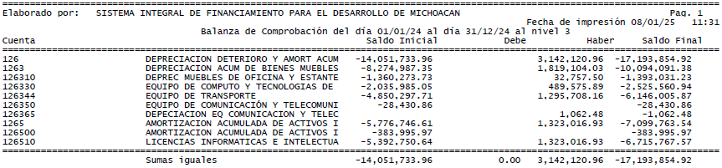

**8.- ESTIMACION POR PERDIDA O DETERIORO DE ACTIVOS NO CIRCULANTES:**  Dentro de este apartado se considera un importe de $32,828,251 pesos, por la Estimación para Cuentas Incobrables (Reservas Preventivas), para soporte de los Préstamos Otorgados a Largo Plazo (Cartera), estimación cuya creación fue autorizada en la II Sesión Ordinaria de 2014, de la Junta de Gobierno, llevada a cabo el 26 de septiembre de 2014, según su Acuerdo 15/26-09-2014, tomando en cuenta los lineamientos establecidos en la Ley de Planeación Hacendaria, Presupuesto, Gasto Publico y Contabilidad Gubernamental del Estado de Michoacán de Ocampo, así como en la Ley General de Contabilidad Gubernamental y demás disposiciones aplicables y, considerando además los requerimientos de las instituciones de la Banca de Desarrollo, para que los Intermediarios Financieros no Bancarios estén en posibilidades de realizar el fondeo de recursos y/o descuento de cartera crediticia, aplicándose para la creación de esta estimación la Metodología de la Comisión Nacional Bancaria y de Valores; además, la creación de esta estimación fue avalada por la Secretaría de Finanzas y Administración del Gobierno del Estado, según oficio número DCRE-083/2015, de fecha 6 de Marzo de 2015, emitido por el Titular de la 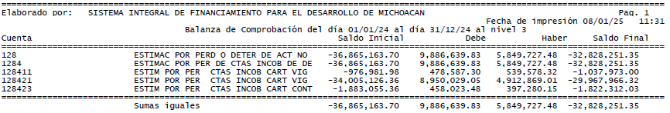Dirección de Crédito. El último ajuste afectado fue en diciembre 2024.

**PASIVO**

**1) CUENTAS POR PAGAR A CORTO PLAZO:** Por un importe total de $ 9,834,301 pesos, se integra de la siguiente manera:

* + 1. Se registró cancelación de cheques emitidos de la cuenta bancaria No. 0164195256, Cheque-413 de fecha 25 de febrero de 2011 a favor de Miguel Ángel Salazar Suarez por $3,194 pesos y el Cheque-429 de fecha 15 de abril de 2011 a favor de Sahit Manuel Jiménez Bautista por $300 pesos, por el concepto de LAUDO LABORAL, los cuales fueron entregados a Consejería Jurídica,
    2. Se adeuda a proveedores de bienes y servicios un importe de $ 106,764, pesos;
    3. El saldo de la cuenta 2117 por $ 4,082,462 pesos corresponden preponderantemente a retenciones de ISR por salarios, honorarios y arrendamientos, por los períodos de febrero, abril a diciembre de 2012, y otros incluyendo el acumulado del 2023, pendientes de pagar a la S.H.C.P. debido a que no ha sido ministrado el recurso por parte de la Secretaria de Finanzas y Administración del Gobierno del Estado, y,
    4. Otras cuentas por pagar, por un importe de $ 5,641,581 pesos, que integra en su saldo: a) $ 601,978 pesos, por depósitos pendientes de reembolsar a la Secretaria de Finanzas y Administración, por Fondo Revolvente y otros, b) se tiene $ 280,357 pesos por depósitos excedentes por créditos otorgados (saldos a favor), c) $197,992 pesos por depósitos a favor de los municipios y convenios liquidados y d) $ 5,000,000 al FIRA por recurso enviado por SADER y que se sirvió como intermediario entre ambas instituciones, dicho recurso no ha sido entregado al cierre del mes de diciembre de 2024.

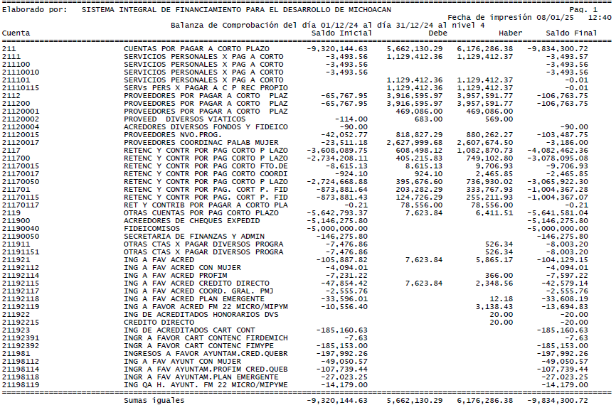

**2) OTROS PASIVOS A CORTO PLAZO:** Se integra de los Ingresos por Clasificar $ 916,529 pesos y representa los recursos depositados en las cuentas bancarias de SI FINANCIA por los acreditados, pendientes de identificar según la referencia CIE de cada uno de ellos. De estos depósitos al cierre de cada mes se le emite un reporte a la Dirección de Administración de Cartera, para que se realice la conciliación correspondiente y sean aplicados los depósitos identificados, en su momento.

**3) DOCUMENTOS POR PAGAR A LARGO PLAZO.** Por un importe de $ 0 pesos corresponden a los Depp´s, emitidos y autorizados en el ejercicio 2024, importe que adeuda a esta fecha la Secretaría de Finanzas y Administración del Gobierno del Estado a la Entidad.

**4) FONDOS Y BIENES DE TERCEROS EN GARANTIA Y/O ADMINISTRACION A LARGO PLAZO**.

Importe total en esta cuenta $ 79,102,765 Sus saldos por cuenta son los siguientes:

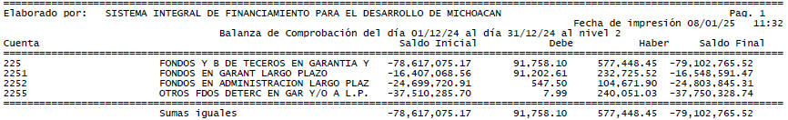

A continuación, se presenta la integración de saldos reflejados en la Balanza de Comprobación, detallando los conceptos e importes de los mismos:

|

**III) NOTAS AL ESTADO DE VARIACIONES EN LA HACIENDA PUBLICA / PATRIMONIO**

En este anexo se detalla en una forma más analítica como se ha afectado el patrimonio en el periodo:

**HACIENDA PÚBLICA / PATRIMONIO CONTRIBUIDO. -**Se integra por los conceptos siguientes:

1. Por la aportación de $ 3´200,000 pesos de recursos monetarios otorgados por la Secretaria de Igualdad Sustantiva y de Desarrollo de las Mujeres en el Estado de Michoacán (SEIMUJER), al Sistema Integral de Financiamiento para el Desarrollo de Michoacán (SIFINANCIA), de acuerdo al Convenio Interinstitucional para Impulsar el Financiamiento a Mujeres, del Programa “Palabra de Mujer”, en su cláusula Segunda.- que al alcance dice: “SEIMUJER realizara una aportación al patrimonio del programa “Palabra De Mujer” por una suma total de hasta $ 3´500,000 pesos”.
2. Por la aportación de acuerdo con el nuevo convenio de SEIMUJER por un importe de $5´575,000 pesos.
3. Por la aportación de $20´012,549 pesos, de los cuales se tiene un importe de $786,035 pesos, otorgados por el Fondo Mixto para el Fomento Industrial de Michoacán FOMICH a SI FINANCIA, mediante Acuerdo FOM 20/21-12-2016 emitido en la IV Sesión Ordinaria del Consejo de Administración del FOMICH, de fecha 21 de Diciembre 2016, y $ 19´226,514 pesos, mediante Acuerdo FOM/SO/III/10/18, recursos al amparo del Programa Con Mujer del FOMICH.
4. Por la aportación de $27´255,000 pesos, otorgados por el Fondo Mixto para el Fomento Industrial de Michoacán FOMICH a SI FINANCIA, mediante Acuerdo FOM/SO/III/10/18, recursos al amparo del Programa de Financiamiento a la Actividad Productiva para el Empleo PROFAP.
5. Por la aportación de $ 10´037,834 pesos, de los cuales se tiene un importe de $786,035 pesos, otorgados por el Fondo Mixto para el Fomento Industrial de Michoacán FOMICH a SI FINANCIA, mediante Acuerdo FOM 20/21-12-2016 emitido en la IV Sesión Ordinaria del Consejo de Administración del FOMICH, de fecha 21 de Diciembre 2016, y una aportación de $ 9´251,799 pesos, mediante Acuerdo FOM/SO/III/10/18, recursos al amparo del Programa de Desarrollo Empresarial PRODEM.
6. Por la aportación de $ 37´576,733 pesos, otorgados por el Fondo Mixto para el Fomento Industrial de Michoacán FOMICH a SI FINANCIA, mediante Acuerdo FOM/SO/I/09/18 emitido en la I Sesión Ordinaria del Consejo de Administración del FOMICH y Acuerdo SIF/SO/I/15/18 emitido en la I Sesión Ordinaria del Consejo de Administración del SIFINANCIA ambas de fecha 21 de marzo del 2018.
7. Por la aportación de $2´971,830 pesos, recursos otorgados por la Secretaria de Finanzas y Administración para la “Coordinación General del Programa Palabra de Mujer”, tramitado con Documentos de Ejecución Presupuestaria y Pago de la UPP-93 del ejercicio 2020.
8. Por la aportación de $2´561,071 pesos, recursos otorgados por la Secretaria de Finanzas y Administración para la “Coordinación General del Programa Palabra de Mujer”, tramitado con Documentos de Ejecución Presupuestaria y Pago de la UPP-93 del ejercicio 2021
9. Por la aportación de $30´991,230 pesos, en Abril, Mayo, Junio y Agosto del 2020, recursos otorgados por la Secretaria de Finanzas y Administración para la operación del programa “Plan Emergente para Proteger la Economía en Michoacán”, tramitado con el Documento de Ejecución Presupuestaria y Pago de la UPP-93 del ejercicio 2020.
10. Por la aportación de $6´955,000 pesos, recursos otorgados por la Secretaria de Finanzas y Administración para la operación del programa “Impulsar Empresas Lideradas por Mujeres”, tramitado con el Documento de Ejecución Presupuestaria y Pago de la UPP-93 del ejercicio 2022.
11. Por la aportación de $ 6,000,000 pesos, recursos otorgados por la Secretaría de Finanzas y Administración para otorgar créditos al sector social y privado para el fomento de actividades productivas, tramitado con el Documento de Ejecución Presupuestaria y Pago de la UPP-93 del ejercicio 2023.
12. Así como $5´190,641 pesos, integrado por $ 571,275 pesos , valor del avaluó de la Donación del Inmueble ubicado en la calle Pera No.207, Fraccionamiento Popular, Progresos Sur., con escritura pública No.2906, volumen 122, de fecha 07 de Enero 2019, y por $4´619,366 pesos, valor del avaluó de la Donación del bien inmueble ubicado en la calle Alfredo Zalce No.211, Fraccionamiento Bosques Camelinas, con escritura pública No.3048, volumen 129, de fecha 09 de Mayo 2019, el Fondo Mixto Para el Fomento Industrial de Michoacán, en cuanto DONANTE., mediante los Acuerdos FOM/SO/II/10/2018, FOM/SO/III/12/2017 y soportado mediante el Acuerdo SIF/SO/III/12/2017 del Sistema Integral de Financiamiento para el Desarrollo Productivo de Michoacán.
13. Incremento al patrimonio por $ 13,267,748 pesos por el traspaso de los bienes, derechos litigiosos y de crédito a título gratuito por la extinción del Fideicomiso para el Desarrollo Forestal del Estado de Michoacán “FIDEFOMI” según contrato firmado entre las partes el día 25 de noviembre de 2022.
14. Incremento al patrimonio por $ 11,467 pesos por el traspaso de bienes muebles del Fondo Mixto para el Fomento Industrial de Michoacán FOMICH.
15. Incremento al patrimonio por $ 44,552,156 por el traspaso de los derechos litigiosos y de crédito a titulo gratuito por la extinción del Fideicomiso de Inversión y Administración para la Reactivación y el Desarrollo del Estado de Michoacán.
16. Incremento al patrimonio por $ 101,400,155 por el traspaso de los derechos litigiosos y de crédito a titulo gratuito por la extinción del Fideicomiso para el Financiamiento de la Micro y Pequeña Empresa.
17. Incremento al patrimonio por $ 6,417 por el traspaso de activos fijos del Fondo de Garantía Agropecuaria Complementaria para el Estado de Michoacán
18. Incremento al patrimonio por $ 2,454,733 pesos por el traspaso de los bienes, derechos litigiosos y de crédito a título gratuito por la extinción del Fondo de Garantía Agropecuaria Complementaria para el Estado de Michoacán “FOGAMICH” según contrato firmado entre las partes el día 10 de octubre de 2024.

**HACIENDA PÚBLICA / PATRIMONIO GENERADO. -**Se tiene un saldo inicial en Resultado de Ejercicios Anteriores de $ 27,590,147 pesos, mismo que se integra a continuación:

1. Por los ahorros acumulados obtenidos hasta el ejercicio 2014, por un importe de $ 24´062,424 pesos;
2. El desahorro obtenido en el ejercicio 2015 por $ 6´569,315 pesos;
3. El desahorro obtenido en el ejercicio 2016 por $ 800,217 pesos;
4. El ahorro obtenido en el ejercicio 2017 por $357,422 pesos;
5. El ahorro obtenido en el ejercicio 2018 por $1´981,129 pesos;
6. El ahorro obtenido en el ejercicio 2019 por $10´491,831 pesos;
7. El desahorro obtenido en el ejercicio 2020 por $2´011,031 pesos;
8. El desahorro obtenido en el ejercicio 2021 por $1´171,246 pesos;
9. El ahorro obtenido en el ejercicio 2022 por $ 1,249,150 pesos;
10. El ahorro obtenido en el ejercicio 2023 por $13,695,532 pesos.

RECTIFICACION DE RESULTADOS DE EJERCICIOS ANTERIORES. - Se tiene un saldo de -$ 13,699,967 pesos.

el cual está integrado de la siguiente manera:

1. Ajuste al ejercicio del 2018 por -$216,243 pesos de la cancelación de Documentos de ejecución Presupuestaría y Pago del ejercicio 2018 mediante oficio SFA/SR/DOFV/SO/OF-158/2022 de la Dirección de Operación de Fondos y Valores con póliza contable de la Secretaria de Finanzas y Administración de folio 0100000951 de fecha 21 de febrero 2022, y por $ 2,011 pesos del cierre del proyecto “Apoyo a MIPYMES Siniestradas por Inundaciones de Morelia 2018” con la Tesorería de la federación.
2. Ajuste al ejercicio 2021 derivado del registro de un ingreso por clasificar registrado como otros ingresos en el ejercicio 2021 quedando salvaguardados los derechos de los acreditados por un importe total del -$5,137 pesos dando un acumulado en Resultado de Ejercicios Anteriores de $ 26´117,607 pesos.
3. Ajuste al ejercicio 2021 por la cantidad de $ 13,243,622 derivado que en este ejercicio no se aplicó el proceso de creación de reserva por estimación de cuentas incobrables, ya que se estimó que en el presente ejercicio se podría recuperar buena parte de la cartera vencida que se originó por la pandemia del covid-19.
4. Por la devolución del subsidio que se le había otorgado en el ejercicio 2020 a la Caja Popular Santuario de Guadalupe Valladolid $ 274,050 pesos el cual se había considerado como gasto en dicho ejercicio.
5. Devolución de $ 92,800.00 por parte del proveedor Software Integral por el pago de la licencia de uso del software de armonización contable al no ser compatible con el sistema de Si financia y $ 70,001.34 por la recuperación de los honorarios pagados al Lic. Omar Ladislao Botello Parra en 2022, los cuales se le cobraron a la acreditada Fabiola Pérez González.
6. Ajuste al ejercicio 2023 $ 517,014 por la reserva de intereses de Fimype por los programas proyectos productivos en sus distintas modalidades, $580,118, por la cancelación de intereses del ejercicio 2023 de un acreditado.

**IV) NOTAS AL ESTADO DE FLUJOS DE EFECTIVO**

Su finalidad es identificar las fuentes de entradas u orígenes, y las salidas o aplicaciones de efectivo y equivalentes al efectivo y el saldo de efectivo, clasificadas en Actividades de Operación, de Inversión y de Financiamiento, para ayudar a predecir las necesidades futuras de efectivo, la capacidad del ente para generar flujos de efectivo en el futuro y su capacidad para financiar los cambios que se produzcan en el alcance y naturaleza de sus actividades.

La integración de los saldos de la cuenta efectivo y equivalentes se detalla a continuación:



**V) NOTAS A LA CONCILIACION ENTRE LOS INGRESOS PRESUPUESTARIOS Y CONTABLES, ASÍ COMO ENTRE LOS EGRESOS PRESUPUESTARIOS Y LOS GASTOS CONTABLES**

La conciliación se presenta atendiendo a lo dispuesto por el Acuerdo por el que se emite el formato de conciliación entre los ingresos presupuestarios y contables, así como entre los egresos presupuestarios y los gastos contables.

1. **CONCILIACION ENTRE INGRESOS PRESUPUESTARIOS Y CONTABLES.**
2. Ingreso contable no presupuestario: Disminución del exceso de estimaciones por pérdida o deterioro u obsolescencia por un importe de $1,153,797 pesos.
3. Y, Otros ingresos presupuestarios no contables por un importe de $ 30,114,851.00 pesos, que corresponden a aportaciones para el otorgamiento de créditos.
4. **CONCILIACION ENTRE EGRESOS PRESUPUESTARIOS Y CONTABLES.**
5. En Egresos presupuestarios no contables hay un importe de $ 57,491,016 pesos, que corresponden a adquisición de bienes muebles.
6. En el apartado de Gastos contables no presupuestarios se tiene un importe de $ 6,332,640 pesos, por depreciaciones y Amortizaciones del activo y $ 113,771, de otros gastos.
7. **NOTAS DE MEMORIA (CUENTAS DE ORDEN)**

**1.- Cuentas de Orden Contables**

Se tiene el registro de los importes correspondientes a Depp´s emitidos y autorizados ante la Secretaria de Administración y Finanzas de los ejercicios que a continuación se detallan:



Lo anterior ya que no se tiene prácticamente ninguna certeza de que la Secretaria de Administración y Finanzas, se encuentre en la posibilidad de transferir a este descentralizado los recursos con cargo a los importes indicados y estos alteran la razonabilidad de las cifras presentadas en los Estados Financieros; se tiene una disminución por $34´110,583 pesos y por $29´797,133 pesos de la cancelación de documentos de ejecución presupuestarían

y pago de los ejercicios 2020 así como 2021, mediante oficio SFA/SR/DOFV/SO/OF-158/2022 de la Dirección de Operación de Fondos y Valores con póliza contable de la Secretaria de Finanzas y Administración de folio 0100000951 de fecha 21 de febrero 2022.

**2.- Cuentas de Orden Presupuestales**

**a) ESTADO ANALÍTICO DE INGRESOS**

La finalidad de este estado es dar a conocer las fuentes de ingresos del ente público y el avance de recaudación por cada una de ellas.

1. En la columna de Ley de Ingresos Estimada, tenemos el presupuesto de ingresos autorizado por la Junta de Gobierno en su acuerdo SIF/SO/IV/13/2023 por un importe total de Ingresos de $ 25,232,779 integrado por: INGRESOS DE LA GESTION (Intereses Normales) $ 7,960,173, (Intereses Moratorios) $2,665,374, Otros Ingresos y Beneficios varios por los Intereses ganados en Instituciones de Crédito $14,058,213, y Otros Ingresos por $ 549,019. Además se tiene la cantidad de $ 60,768,616 por concepto de Transferencias, Asignaciones, Subsidios y Subvenciones, y Pensiones y Jubilaciones aprobado por el H. Congreso del Estado, en el Art. 12 del "Decreto que contiene el Presupuesto de Egresos del Gobierno del Estado de Michoacán de Ocampo, para el Ejercicio Fiscal del Año 2024", publicado en el Periódico Oficial del Gobierno Constitucional del Estado de Michoacán de Ocampo, el día 20 de diciembre de 2023, y que formalizó la Secretaria de Finanzas a esta Entidad en el oficio SFA-065/2024, de fecha 4 de Enero de 2024,

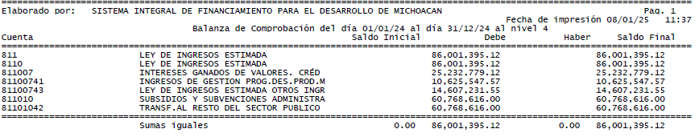

1. En la columna de Ampliaciones y Reducciones, se tiene un importe total de $10,962,013, de INGRESOS POR GESTION y OTROS INGRESOS Y BENEFICIOS ya que durante el período no se han efectuado modificaciones al presupuesto de ingresos.

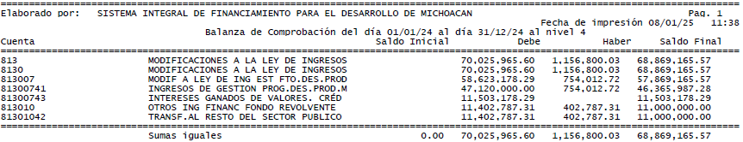

1. Y por último, tenemos el Ingreso Devengado y Recaudado en la Entidad, en el periodo, por: $ 120,442,692 mismo que se desglosa como sigue:

**Ingresos de Gestión:** Se presentan Ingresos por los Intereses de los diversos programas por un importe de $38,144,984 que corresponden a la recaudación correspondiente a los intereses normales por $7,241,083 moratorios por $789,051 de la cartera (créditos otorgados), de acuerdo a los contratos firmados por los acreditados, y Otros Ingresos y Beneficios por $25,921,294 pesos.

**Ingresos por Participaciones, Aportaciones, Convenios, Incentivos Derivados De La Colaboración Fiscal, Fondos Distintos De Aportaciones, Transferencias, Asignaciones, Subsidios Y Subvenciones, Y Pensiones Y Jubilaciones** por $56,376,414 pesos.

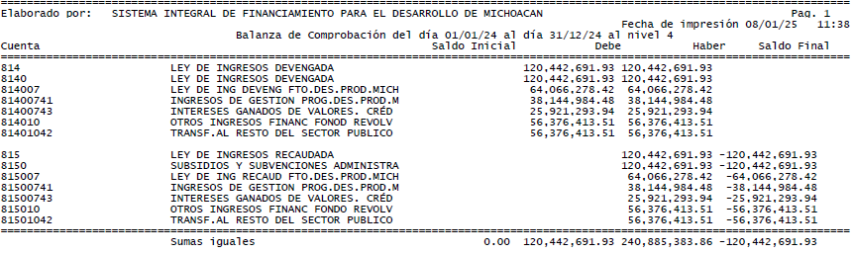

**b) ESTADO DEL EJERCICIO DEL PRESUPUESTO DE EGRESOS POR CAPITULO DEL GASTO**

Este anexo relaciona de manera detallada por capítulo del gasto el ciclo presupuestal, desde el presupuesto autorizado hasta el pago de las operaciones. Su presentación corresponde a los momentos contables de los egresos, según los lineamientos marcados por el Consejo Nacional de Armonización Contable (CONAC), desde el presupuesto de egresos original, modificado, comprometido, devengado, ejercido y pagado y tiene como principal objetivo, mostrar los avances del ejercicio del presupuesto, informando acerca de los recursos disponibles, comprometidos, devengados y pagados. Asimismo, muestra el total de ampliaciones y/o reducciones respecto del presupuesto original, que muestran las variaciones en las necesidades de recursos para financiar los requerimientos de la Entidad.

El desglose por partida presupuestal se muestra en los informes denominados “Avance en ejecución de Recursos Presupuestales” y “Avance en Ejecución Presupuestal de Recursos Propios”, mismos que se integran en este cuadernillo de Estados Financieros.

1. **PRESUPUESTO DE EGRESOS APROBADO.-** En esta columna se refleja, por capítulo del gasto, el presupuesto total a ejercer, por un total de $ 86,001,395 pesos, integrado por:

1) El presupuesto de egresos por un importe de $ 60,768,616 pesos, que aprobó para SI FINANCIA el H. Congreso del Estado, en el Art. 12 del "Decreto que contiene el Presupuesto de Egresos del Gobierno del Estado de Michoacán de Ocampo, para el Ejercicio Fiscal del Año 2024", publicado en el Periódico Oficial del Gobierno Constitucional del Estado de Michoacán de Ocampo, el día 20 de diciembre de 2023, y que formalizó la Secretaria de Finanzas a esta Entidad en el oficio SFA-065/2024, de fecha 4 de Enero de 2023, y;

2) El presupuesto de egresos de recursos propios, por un importe de $ 25,232,779 pesos, autorizado en la IV Sesión Ordinaria de la Junta de Gobierno de la Entidad, de diciembre del 2023, según el Acuerdo SIF/SO/IV/13/2023. A continuación, se relaciona el total aprobado por programa y unidad responsable:

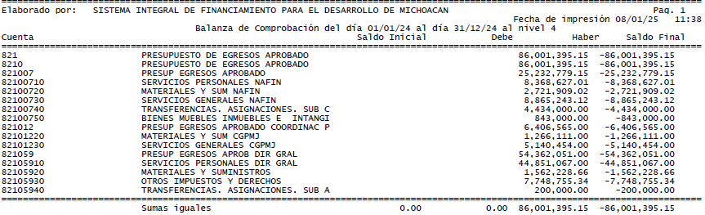

1. 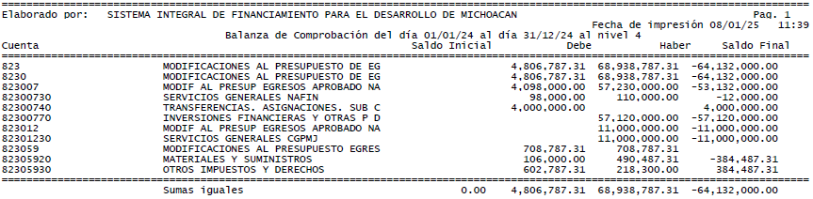**PRESUPUESTO DE EGRESOS MODIFICADO. -** En esta columna se refleja, por capítulo del gasto, el presupuesto modificado.
2. **EGRESOS DEVENGADO**. - En esta columna se reflejan los importes de los gastos llevados a cabo en el periodo, por un total general de $ 123,787,939 pesos.

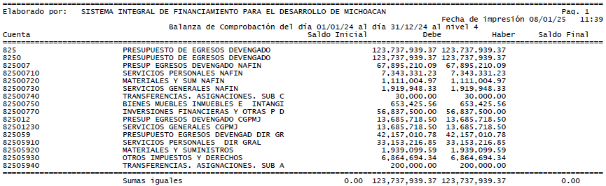

1. **EGRESOS EJERCIDO**. - En esta columna se refleja el importe por los gastos ejercidos en el ejercicio, por un total de $123,787,939 pesos.

El saldo de la cuenta representa los adeudos a proveedores por los servicios prestados o bienes recibidos, pendientes de pago al cierre del mes.

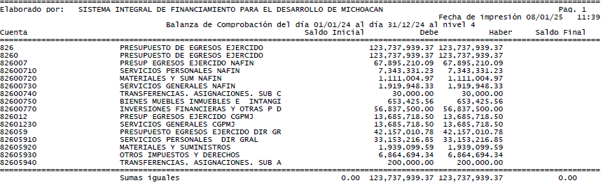

1. **EGRESOS PAGADOS. -** En esta columna se refleja el importe de los gastos pagados en el ejercicio, por un importe total de $ 123,737,939 pesos.

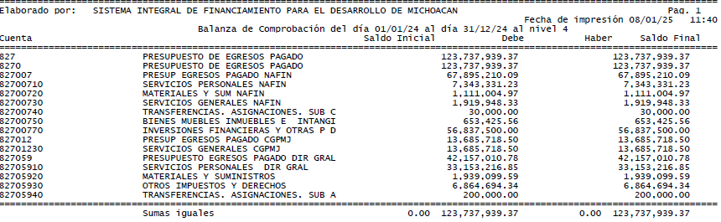

1. **SUB EJERCICIO**. En esta columna se relacionan los importes del presupuesto pendientes de ejercer por un importe de $ 26,395,455 pesos, que corresponde a la diferencia entre el importe del presupuesto autorizado y el presupuesto devengado al cierre del periodo que se analiza. Su desglose por partida presupuestal se encuentra en los informes denominados “Avance en Ejecución de Recursos Presupuestales” y “Avance en Ejecución Presupuestal Provenientes de Ingresos por Venta de Bienes, Prestación de Servicios y otros Ingresos”, mismos que se integran en este cuadernillo de Estados Financieros.

“Bajo Protesta De Decir Verdad Declaramos Que Los Estados Financieros Y Sus Notas, Son Razonablemente Correctos Y Son Responsabilidad Del Emisor”

Revisó:

C.P. Marco Antonio Cortes Reyes

Jefe del Departamento de Recursos Financieros

Elaboró:

C. P. Manuel Rubio Munguía

Contador Externo

Aprobó:

C.P. Alberto Sánchez Cárdenas

Delegado Administrativo

Autorizó:

Mtra. Areli Gallegos Ibarra

Directora General